

Our ref 本會檔號 : (790) in M/CT/TSRC/LRO(2)

**勞資關係主任課程**

**重考成績通知書**

敬啟者：

閣下於2019年10月22日重考上述課程，重考成績如下：

|  |  |  |
| --- | --- | --- |
| 合格 | ＊不合格 | ＊缺席 |
|  |  |  |

＊若學生重考不合格或考試當天缺席，學生必須重新報讀課程及考試合格，才可獲發證書。

如有疑問，請致電2100 9000或電郵[janetchan@hkic.edu.hk](mailto:janetchan@hkic.edu.hk)與陳小姐聯絡。

此致

梁頌恩小姐

[M-LRO-1808-00105]

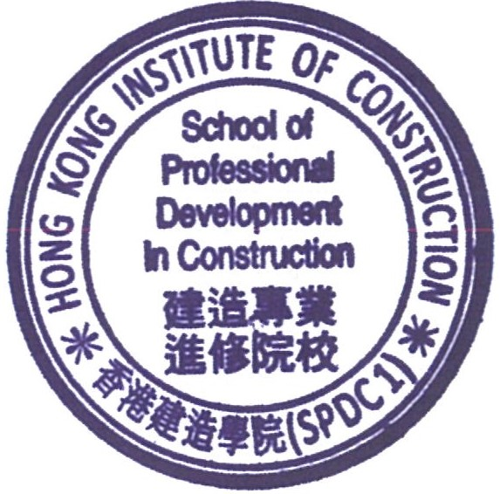

建造專業進修院校

2019年11月12日

HL/jc